Как носить палантин с пальто
Приближаются холода, а это значит, что наступило время задуматься о теплых вещах. У модниц, стремящихся сформировать стильный образ, в гардеробе обязательно должен присутствовать элегантный пуховый палантин. Этот предмет одежды, созданный четыре столетия назад для Палантинской принцессы, позволит каждой женщине почувствовать себя особой королевских кровей. Такой шарф можно просто накинуть на голову, плечи либо красиво завязать поверх пальто.

Аксессуар, подчеркивающий индивидуальность
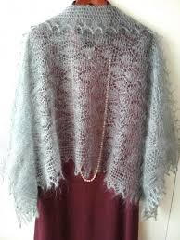 Поздней осенью или зимой палантин будет выполнять не только декоративную, но и практическую функцию. Грамотно подобранный аксессуар защитит от холода, осадков и шквальных порывов ветра. Такой трикотаж органично смотрится с пальто, пошитыми из:
- натуральных и искусственных тканей;
- кожи и ее заменителей;
- меха.
Следует учитывать, что наиболее гармонично такие изделия сочетаются с шерстяными, кожаными или отороченными мехом пальто. Поэтому дамы, желающие выглядеть неповторимо и выделяться из толпы даже в холодную пору, могут выбрать палантин здесь.
Важно. Белые ажурные палантины эффектнее смотрятся на пальто темных расцветок, на которых гораздо четче просматривается рисунок.

Головной убор или элегантное украшение
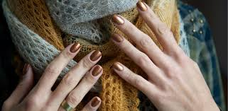
Существует несколько способов ношения палантина:
- шарф, завязанный на голове в виде капюшона с закинутыми за спину концами;
- тюрбан, формируемый из краев трикотажного полотна, свернутого тугим жгутом;
- снуд – наматывание шарфа на шею в два слоя (кончики связать и спрятать в складках);
- болеро, сформированное из трикотажа с помощью больших декоративных пуговиц;
- свободный узел со скрепленными брошкой кончиками не одинаковой длины;
- «галстук», выполненный из одного края ткани, сложенного петлей через которую пропущен другой конец полотна.

Если поэкспериментировать перед зеркалом, то подходящий к конкретному случаю вариант ношения трикотажного аксессуара найдется непременно. Подчеркнуть женственность поможет не только палантин, но и другие изделия из пуха, изготовленные российскими производителями.

Важно. Чтобы уберечь пуховое полотнище от вытирания, его не рекомендуется фиксировать кожаным ремнем или поясом.
Палантины безупречно подходят к пальто с классическим воротом и воротником-стойкой. Выбирая подходящий вариант, необходимо позаботиться, чтобы этот аксессуар органично сочетался с иными деталями одежды. Использование палантина позволит женщине выглядеть каждый раз по-другому без лишних затрат.

